Mẫu số 04. Kế hoạch đào tạo

CƠ QUAN CHỦ QUẢN  CƠ SỞ ĐÀO TẠO  ------- | CỘNG HÒA XÃ HỘI CHỦ NGHĨA VIỆT NAM  Độc lập - Tự do - Hạnh phúc  ---------------

KẾ HOẠCH ĐÀO TẠO
Khóa:......................................................
Hạng:..................................................
Thời gian đào tạo: ..... tháng (từ ngày ..... /...../ .....đến ngày ..... /..... / .....)
I. Phân phối giờ học
STT | Môn học | Tổng số (giờ) | Lý thuyết (giờ) |  | Thực hành trong hình (giờ) | Thực hành trên đường (giờ) | Kiểm tra hết Môn (giờ) | Ghi chú
STT | Môn học | Tổng số (giờ) | LT | TH

II. Lịch học toàn khóa
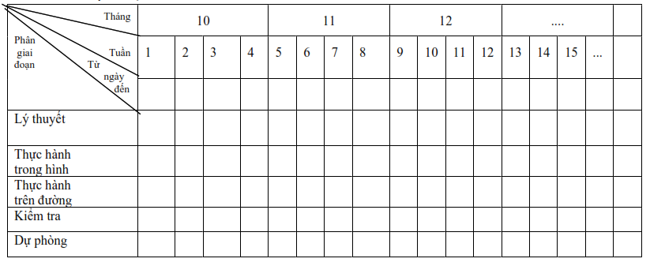
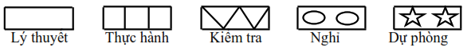
III. Số lượng giáo viên, xe tập lái:
1. Số giáo viên khóa đào tạo/Tổng số giáo viên hiện có: (VD: 15/100).
2. Số xe tập lái khóa đào tạo/Tổng số xe tập lái hiện có: (VD: 15/100)

